第十六屆

國立中興大學植物病理學系

微生物與生物科技研習營

招生簡章

營隊執行長 / 中興大學植物病理系二年級 張榮形
聯絡地址 / 402 台中市國光路250號 128信箱
聯絡電話 / 0955-830911

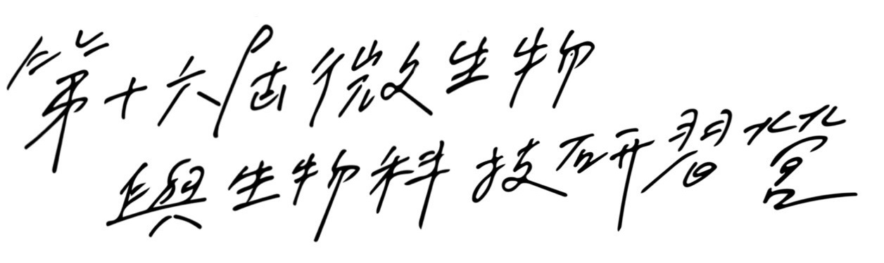
第十六屆微生物與生物科技研習營招生簡章
★主旨
希冀引導高中生認識現代生物科技及微生物資源應用現況，藉以啟發同學對於微生物與生物科技等相關領域的興趣，並進一步了解植物病理學與微生物及生物科技之關聯。
★主辦單位及贊助單位
主辦單位：國立中興大學植物病理學系
協辦單位：國立中興大學植物病理學系系學會
輔導單位：財團法人植物保護科技基金會
★活動對象及人數
全國各公私立高中學生（含應屆畢業生與推薦生），共 80 人。
★活動日期及地點
2 0 1 6 年 7 月 3 日 至 7 日 （五天四夜）；國立中興大學。

★活動費用
新台幣 5000 元整，三人以上團體報名優惠每人 4800 元整（含食宿、保險、講師費、教材費、紀念品、營服、活動證書等）。
★活動內容
本營隊課程主要為細菌、真菌、線蟲及病毒等微生物特性之介紹，亦有可親自操作的相關實驗，帶領學員們了解現在生物科技領域以及增加學員們對微生物學的興趣與經驗。另外，我們也設計了有趣的團康活動，讓學員們提早體驗大學多彩多姿的生活。

★課程表(以營隊手冊為準)
 | 7月03日  星期日 | 7月04日  星期一 | 7月05日  星期二 | 7月06日  星期三 | 7月07日  星期四
7:00~7:30 | 準備時間 | 起床盥洗
7:30~8:00 | 準備時間 | 晨間運動
8:00~8:40 | 準備時間 | 早餐
8:40~9:40 | 準備時間 | 實驗室安全守則  鄧文玲老師 | 微生物與植物的朋友和敵人關係  王智立老師 | 線蟲的奧秘  陳珮臻老師 | 8:30~ 12:00  團體活動
9:40~10:00 | 準備時間 | 下課休息 |  |  | 8:30~ 12:00  團體活動
10:00~11:40 | 準備時間 | 實習〈A〉  植物組織培養  謝顯宗老師 | 實習〈A〉  電泳  張碧芳老師 | 實習〈A〉  線蟲  陳珮臻老師 | 8:30~ 12:00  團體活動
11:50~13:00 | 準備時間 | 午餐+午休 |  |  | 8:30~ 12:00  團體活動
11:50~13:00 | 準備時間 |  |  |  | 12:00~13:00  午餐
13:00~14:00 | 13:00~14:30  集合報到 | 植物病毒與植物基因工程  詹富智老師 | 自然資源的利用  黃振文老師 | 真菌與人生  陳啟予老師 | 13:00~14:40  成果驗收
14:00~14:15 | 14:40~15:30  始業式 | 下課休息 |  |  | 13:00~14:40  成果驗收
14:15~15:15 | 14:40~15:30  始業式 | 細菌的世界  曾國欽老師 | 微生物製劑之發展應用  曾德賜老師 | 細菌與生物間的交互作用  鄧文玲老師 | 13:00~14:40  成果驗收
14:15~15:15 | 15:30~16:30  活動
14:40~17:10
結業式
14:15~15:15 | 16:40~18:25  大地活動
15:15~15:30 | 16:40~18:25  大地活動 | 下課休息 |  |  | 14:40~17:10  結業式
15:30~17:10 | 16:40~18:25  大地活動 | 實習〈B〉  細菌  曾國欽老師 | 小實習  天氣瓶製作 | 實習〈B〉  真菌  陳啟予老師 | 14:40~17:10  結業式
17:10~17:25 | 16:40~18:25  大地活動 | 下課休息 |  |  | 賦歸
17:25~18:25 | 16:40~18:25  大地活動 | 小實習  太空包製作 | 小實習  太空包製作 | 小實習  太空包製作 | 賦歸
18:25~19:10 | 晚餐、寢配 | 晚餐 |  |  | 賦歸
19:10~21:00 | 夜間活動 |  |  |  | 賦歸
21:00~22:30 | 小組時間+宵夜時間/就寢 |  |  |  | 賦歸
★師資規劃
師長姓名 | 最高學歷 | 專長 | 教授課程
詹富智教授  （系主任） | 美國康乃爾大學  博士 | 植物病毒學  生物技術、分子生物學  病毒性病害診斷、鑑定與防治 | 植物病毒與植物基因工程
曾國欽教授 | 美國威斯康辛大學  博士 | 微生物學  植物細菌性病原之鑑定與病害診斷 | 細菌的世界  細菌實習
黃振文教授 | 美國喬治亞大學  博士 | 植病管理學  鎌胞菌鑑定  農業廢棄物利用 | 自然資源的利用
曾德賜教授 | 美國加州大學  戴維斯校區博士 | 植物病態生理學  分子植物病理學  微生物生物技術 | 微生物製劑之發展應用
張碧芳教授 | 美國普渡大學博士 | 植物逆境生理學  植物防禦反應之分子機制  植物基因工程生物技術 | 電泳實習
陳珮臻副教授 | 美國加州大學河濱分校博士 | 植病綜合管理防治法  植物線蟲學  分子遺傳學 | 線蟲的奧秘
鄧文玲副教授 | 美國康乃爾大學博士 | 細胞遺傳學  植物病原細菌學  分子生物學 | 實驗室安全守則  細菌與生物間的交互作用
陳啟予副教授 | 國立中興大學博士  英國倫敦大學博士研究 | 真菌學  真菌生態學  真菌分離與鑑定 | 真菌與人生  真菌實習
王智立助理教授 | 美國德州農工大學博士 | 植物真菌病害  真菌發展生物學  真菌細胞生物學 | 微生物與植物的朋友和敵人關係
謝顯宗助理教授 | 國立中興大學碩士 | 林木真菌生態生理 | 植物組織培養實習

★報名方式
- 報名日期：即日起至 5 月 29 日（截至額滿）。
- 至Facebook粉絲專頁【國立中興大學植病系–微生物與生物科技研習營】的置頂文章中找到招生簡章下載網址，下載招生簡章及報名相關文件並自行列印完整填寫「報名表」「家長同意書」「個人資料提供同意書」以及「問卷調查表」。
- 請至郵局以入戶匯款的方式，繳交報名費。
填寫以下資料於郵政入戶匯款申請書
受款人:張榮形
匯款金額：5000元整(一人) 或 4800元整（三人以上團報）
匯款人姓名、電話、住址以及身分證字號
勾選入戶匯款並填寫受款人帳號：0311282 0137971
(此為執行長的帳戶，請放心填寫)
填寫完畢後連同匯款金額一起繳交給郵局業務員，之後會拿到一張「匯款人收執」。
- 可參考第七頁★郵政入戶匯款申請書填寫範例

- 注意，在匯款人收執聯空白處填寫報名同學的名字及就讀學校。將匯款完成的「匯款人收執（正本或影本皆可）」，連同填妥的「報名表」、「家長同意書」、「個人資料提供同意書」、「問卷調查表」一起以掛號的方式寄至：
402台中市南區國光路250號 國立中興大學植物病理學系 轉 第十六屆微生物與生物科技研習營 收
- 團體報名請將資料都放置同一信封內寄出
- 完成以上步驟後，經報名費用確認及報名表填寫完整將會以手機聯絡通知報名成功；行前通知則是會寄發E – mail以及在粉絲專頁上公告。
★郵政入戶匯款申請書填寫範例
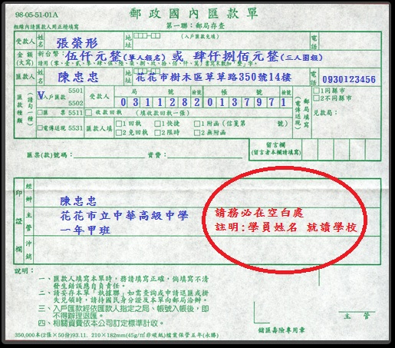
★報名流程示意圖

★取消報名退費說明
5/29以前取消，扣除5%後其餘退費
6/10以前取消，扣除10%後其餘退費
6/30以前取消，扣除30%後其餘退費
7/1、7/2取消，扣除50%後其餘退費

五天營期中離營：
7/3離營可退費1500元
7/4離營可退費1000元
7/5離營可退費500元
7/6、7/7離營，不退費
★請隨時注意微生物營粉絲專頁，如果有重要公告將會通知。

★營服尺寸對照表
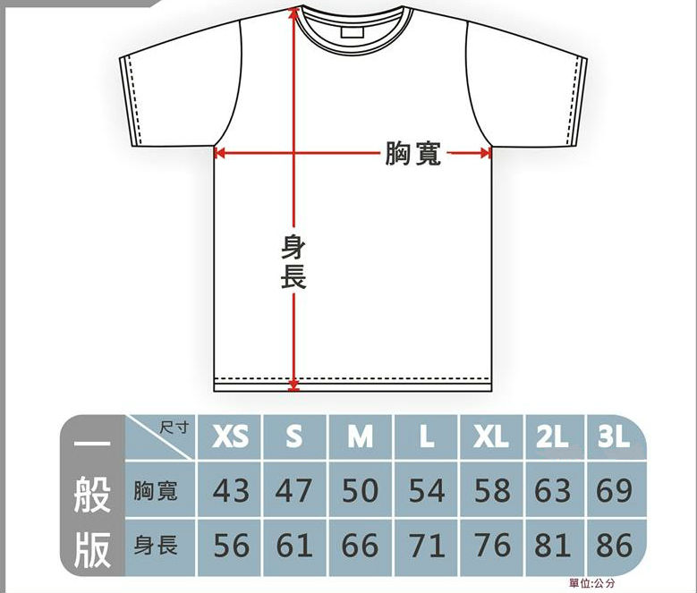
- 衣服尺寸皆為平放測量，資料可能為因製作因素產生些許誤差，誤差值在 ± 1英吋上下為合理範圍
- 因個人穿著習慣不同，尺寸方面建議比照平常穿著衣服大小，再對照尺寸表決定適合尺寸

★聯絡方式簡章或報名相關問題請聯絡我們或上Facebook粉絲專頁詢問
張榮形 0955 – 830911
劉同學 0975 – 931032
李同學 0975 – 950173
陳同學 0975 – 700768
趙同學 0933 – 428594
執行長
執秘
營隊相關資訊

宣召長
報名相關資訊

中興大學植物病理學系網址：http://www.pp.nchu.edu.tw/index.html
Facebook粉絲專頁
【國立中興大學植病系–微生物與生物科技研習營】:
https://zh-tw.facebook.com/NCHUPP.MircoCamp
（若直接輸入粉絲專頁網址發生找不到網頁，敬請搜尋粉絲專頁名稱）

